士师记中的地图资料

士师记的主要地方
[日期：2005-09-05] | 来源：福音中国 作者：福音中国 | [字体：大 中 小]

【内容导航】
士师记的主要地方 | 以色列人攻战土地 | 以笏救以色列人脱离摩押人之手
以色列人打败耶宾 | 基甸与米询人争战 | 亚比米勒之败亡
耶弗他的胜利 | 参孙进入虎穴以得虎子 | 参孙与大利拉
但支派的人往北方觅居住之地
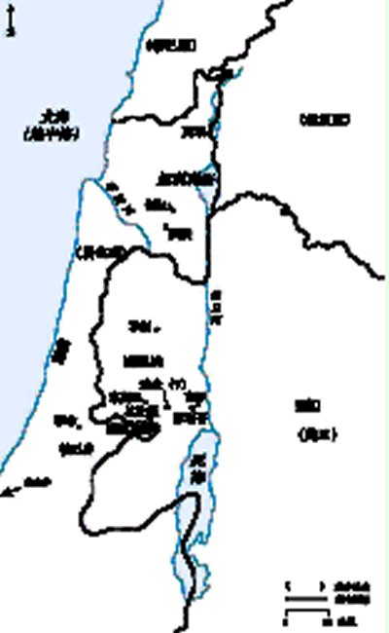
1.波金
翻开士师记，就看到以色列人继续攻占应许地。他们不顺服神，没有将当地的所有恶人灭尽，恶人就以两种方式来报负他们：（1）敌人重整队伍，向他们反扑；（2）他们偏离神，效法当地人拜偶像的恶习。耶和华的使者在波金向他们显现，告诉他们，他们的悖逆破坏了他们与祂所立的约，因此要被外族欺压，作为惩罚（士1:1-3:11）。
2.耶利哥
摩押人是最先欺压以色列的民族之一。摩押王伊矶伦占领了以色列人许多土地，包括棕树城耶利哥。他强迫以色列人纳重税和给他进贡。以色列人选了以笏送贡物。他不单单送上贡物，还暗藏一把短剑，趁机挥剑把摩押王杀死。他逃脱后，招聚军队回来赶走摩押人，使以色列人不受摩押人的欺压（士3:12-31）。
3.夏琐
以笏死后，夏琐王耶宾征服以色列人，欺压他们二十年。神兴起底波拉领导他们，她召巴拉率领军兵攻打耶宾的元帅西西拉。他们二人同领军队，在他泊山与基顺河间的地方打败耶宾的军队（士4:-5章）。
4.摩利冈
以色列人过了四十年的太平日子后，又受到米甸人侵扰，牛羊被抢夺，庄稼被毁坏。他们最后呼求神，神就拣选一个贫穷卑微的农夫基甸去拯救他们。基甸满心狐疑与自卑，但最后鼓起勇气拆毁了该城的巴力祭坛，惹起百姓鼓噪。神的灵充满他，他就以极少的人去攻击在摩利冈附近安营的米甸大军，使之狼狈而逃（士6:-7章）。
5.示剑
即使是伟人也会犯错。基甸在示剑纳妾，生下儿子亚比米勒。亚比米勒为人奸诈，权力欲很强，鼓动百姓立他为王。为达成心愿，他竟然杀了六十九个同父异母的兄弟。后来有些示剑人背叛他，他将之平定。亚比米勒为满足权力欲而洗劫两个城邑时，被一妇人用磨石击中头颅而死（士8:28-士9:57）。
6.亚扪
以色列人又再次离弃神，所以神也离弃他们。亚扪大军上来攻击他们，他们就?弃他们的偶像，再次呼求神。他们请求曾被逐出以色列的妓女之子耶弗他回来，率领他们争战。他们打败亚扪人后，又因一场误会与以法莲支派争战（士10:-12章）。
7.亭拿
接着的士师参孙，是神赐给一对不能生育的夫妇的孩子。他是第一个拯救以色列人脱离最强大的欺压者非利士人的士师。根据神的指示，参孙作了拿细耳人，就是许愿要分别出来专门事奉神的人，这种愿有一条规定，就是终生不可剪发。但是参孙长大后，并没有认真地对神尽上特别的责任，他甚至爱上亭拿一个非利士女子，并要娶她。在婚筵上他让三十个陪伴猜谜打赌，后来他们强迫他的妻子讲出答案，他觉得被人戏弄，恼怒之下就去亚实基伦击杀了三十个非利士人，剥下他们的衣服以付赌债（士13:-14章）。
8.梭烈谷
参孙力大得令人难以置信，他杀了数以千计的非利士人，非利士的首领便设法要制伏他。当一个非利士女子赢得参孙的欢心时，他们便有机可乘了。这女子叫大利拉，住在梭烈谷；大量的金钱令她动心，她就诱骗参孙透露大力的秘密。一晚，她趁参孙睡着剪了他的头发，使他落入了仇敌手中（士15:1-16:20）。
9.迦萨
参孙被非利士人剜去眼睛，囚禁在迦萨的狱中。他的头发又渐渐长起来（重获神所赐的大力）。过了些日子，非利士人聚集欢乐，庆祝捉到参孙，并在大众面前羞辱他。在他们领他出来戏耍的时候，他用力推那托房的两根柱子，结果使房子倒塌，压死其中的几千人。“他必起首拯救以色列人脱离非利士人的手”（士13:5）这预言遂告应验（士16:21-31）。
10.以法莲山地
以法莲山地有一个人名叫米迦。他立自己的祭司，在他家的神堂向许多偶像献祭。他以为自己的虔诚必然讨神喜悦。他和许多以色列人一样，把自以为是的看法当作神的看法（士17:1-13）。
11.但
但支派的人迁移到北方，寻地居住。他们打发五个探子去窥探那地，有一晚探子进入米迦的家中住宿，他们想寻求得胜的确据，就偷了米迦的神像，掳走他的祭司。他们回到但支派那里，来到拉亿城，杀了非武装的无辜（安居无虑的）居民，将他们攻占的城改名为但，并将米迦的偶像立在那里，作为那支派的敬拜中心，直到那地遭掳掠的日子（士18:1-31）。
12.基比亚
在便雅悯境内基比亚所发生的一件事，可以清楚看出以色列人偏离神的程度。有一个人带着妾侍，往北方以法莲山地去，他们在基比亚住宿，以为那里安全；但是那地有些匪徒围住他所住的房子，要与那人交合。那人和他的房主人把他的妾交出去，终夜由匪徒强奸凌辱。第二天清晨，他看见妾侍已经死了，就把她的尸身切成十二块，传送给以色列的十二个支派。这种悲剧显明以色列人的灵命已陷入最低的境地（士19:1-30）。
13.米斯巴
以色列人的首领来到米斯巴，商量惩罚基比亚匪徒的方法。基比亚人的首领既不肯交出匪徒，以色列其它支派就向便雅悯支派，以及他们境内的基比亚人报复。这一场战争结束的时候，便雅悯全支派除少数人逃入山中躲避以外，全被灭绝。以色列人的道德已败坏不堪，处于极度需要灵命更新的阶段；更新于先知撒母耳时期开始（士20:1-21:25）。

以色列人攻战土地
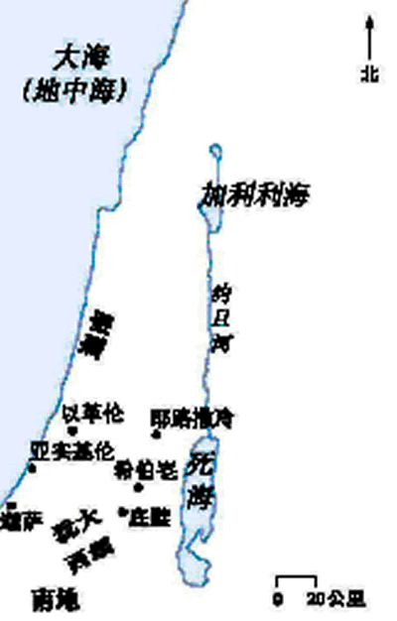
犹大支派把握时间，开始攻占分给他们的地业。他们得西缅支派之助，攻取耶路撒冷、迦南人所住的南地与沿海一带，希伯仑和底壁先落入犹大人手中，迦萨、亚实基伦与以革伦以后也被他们攻占。

以笏救以色列人脱离摩押人之手
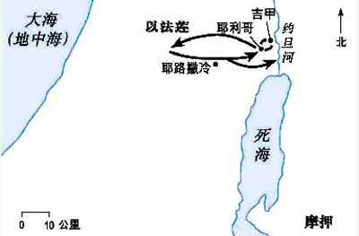
摩押王伊矶伦攻占了以色列人的一部分土地，在耶利哥城设立宝座。以色列人挑选以笏去送礼物。以笏送了礼物以后把摩押王杀死，自己逃往以法莲山地，在那里召聚军队，切断摩押人的归路，不让他们逃往约旦河以东。

以色列人打败耶宾
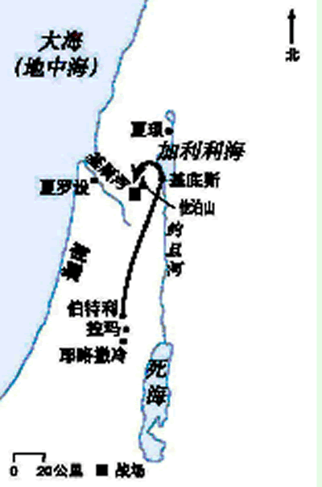
底波拉住在拉玛和伯特利中间，她和巴拉率领以色列军队从那里出发，与夏琐王的将军西西拉争战，西西拉虽有九百辆铁车和训练有素的精兵，仍在夏罗设被以色列人打败。

基甸与米询人争战
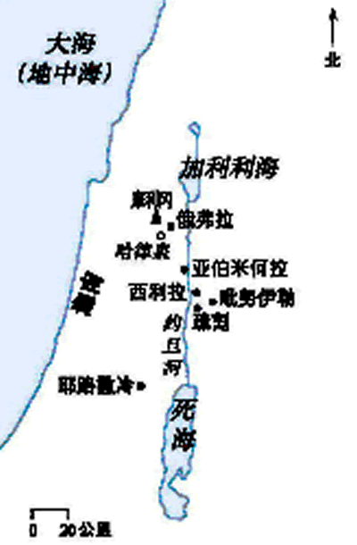
以色列人虽有底波拉与巴拉的胜利，迦南人仍然侵扰他们，劫掠这个肥沃地区。神在俄弗拉向基甸显现，吩咐他去打败敌军，他只以三百名战士，打败好几万米甸人，追奔逐北，直到西利拉与亚伯米何拉。

亚比米勒之败亡
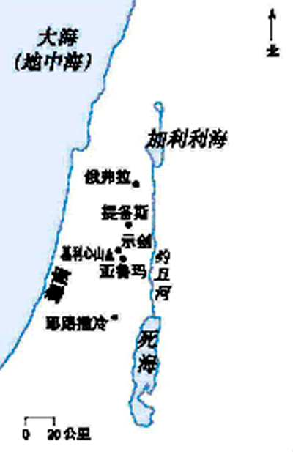
基甸庶出的儿子亚比米勒，在俄弗拉杀了他同父异母的六十九个兄弟以后，回到示剑，被立为王。三年以后示剑人背叛他，他从亚鲁玛上去攻击示剑、巴力米罗（“示剑楼”）与提备斯，在那里被杀。

耶弗他的胜利
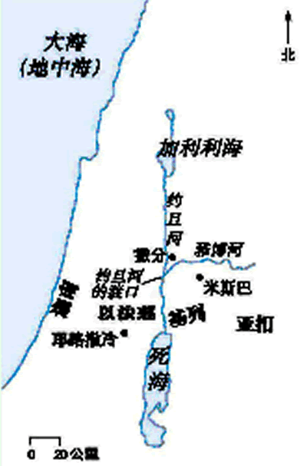
以法莲人因为耶弗他没有召聚他们参与对亚扪人的战争，所以兴师问罪。他们想攻击在基列地、耶弗他的家。耶弗他派兵守住约旦河与雅博河的渡口，杀死想渡河的以法莲人。

参孙进入虎穴以得虎子
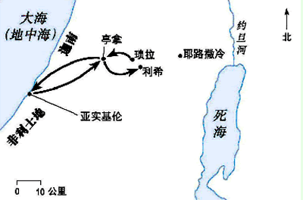
参孙在琐拉长大，想娶亭拿地的非利士女子。在婚筵上，他弄巧成拙的赌输，遂下到亚实基伦杀了三十个非利士人，剥去他们的衣服以付赌债。他被敌人捉去带到利希，但他挣断捆绑，杀了一千非利士人。因此那地被叫作拉末利希。

参孙与大利拉
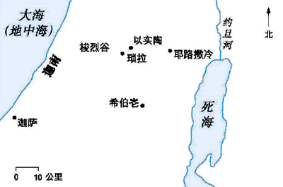
参孙被住在梭烈谷的大利拉引诱。她把他大力的秘密告诉非利士人。非利士人制伏他，把他带到迦萨。他死在那里，葬在琐拉与以实陶中间。

但支派的人往北方觅居住之地
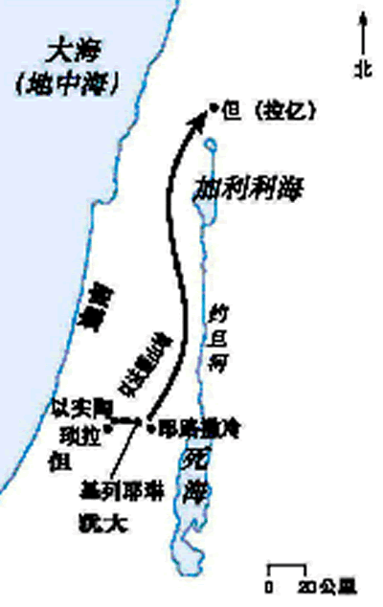
但支派的军队，从琐拉与以实陶中间进入以法莲山地，他们在那里劝米迦家中的祭司跟随他们。他们续往北行，来到拉亿，残酷地屠杀当地的居民，将那城改名为但，把那祭司带去的偶像，变成他们敬拜的中心。

